石家庄铁道大学信息科学与技术学院

实习报告

2019年----2020年 第一学期

专 业： 软件工程
课程名称： 软件工程综合实践
班 级： 信1605-1班
姓 名： 刘世强 学号： 20163452
指导教师： 王建民

用户行为画像分析
新建用户行为全中表并加载数据
- 创建表
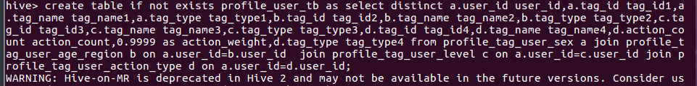
- 查询
